pycharm下导入项目，总是提示unresolved reference，查看项目，是包含有相应的模块的，

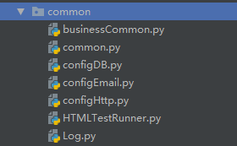

可以使用如下方式解决：

